**SPITALUL CLINIC DE URGENŢĂ PENTRU COPII**

Spitalul Clinic de Urgenţă pentru Copii Cluj-Napoca este un spital universitar, cu adresabilitate foarte mare, din toate judeţele ţării şi din străinătate, în care se desfăşoară o activitate medicală complexă de diagnostic, tratament, supraveghere şi recuperare medicală a copilului între 0-18 ani.

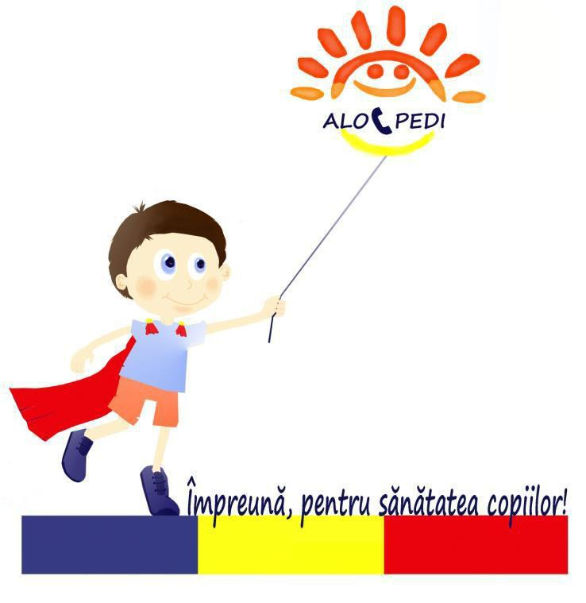

Spitalul Clinic de Urgenţă pentru Copii Cluj-Napoca este un spital universitar format din 15 secţii care totalizează 506 paturi, fiind o unitate de prestigiu în medicina românească.

Aici se desfăşoară atât activitate medicală de îngrijire a copiilor bolnavi (din judeţul Cluj, cât şi din peste 30 de judeţe ale ţării), cât şi activitate didactică (cu studenţii anilor IV, V, VI, medici stagiari şi rezidenţi, cursuri post-universitare pentru medicii specialişti), precum şi o susţinută activitate ştiinţifică.

Structura pavilionară a spitalului face ca activitatea secţiilor să se desfăşoare în 8 locaţii din Cluj-Napoca. În ciuda acestui fapt, spitalul are o activitate eficientă, rezultatele conducerii având la bază şi activitatea susţinută de sistemul informatic integrat.

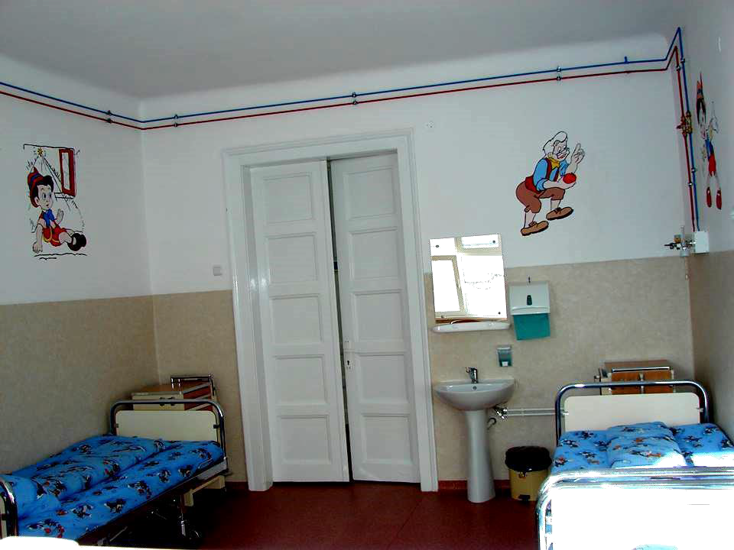

Managementul actual al spitalului urmăreşte în primul rând interesul public și este îndreptat spre îndeplinirea scopului său: furnizarea de servicii medicale performante pentru un număr cât mai mare de pacienţi care necesită asistenţă medicală pediatrică.

Acordarea celor mai bune servicii medicale de profil pentru cei peste 70.000 de copii cu vârsta cuprinsă între 0 și 18 ani din Cluj-Napoca, judeţul Cluj, precum şi cazurile adresate spitalului din alte 35 de judeţe ale ţării (cazurile extrajudeţene reprezintă 40-45% din totalul internărilor), urmăreşte asigurarea și îmbunătăţirea stării de sănătate a populaţiei deservite.

Spitalul urmăreşte în permanenţă utilizarea eficientă a fondurilor, încheierea de angajamente legale numai în limita creditelor bugetare aprobate şi reducerea la minim a cheltuielilor de funcţionare fără afectarea actului medical.

Totodată, Spitalul Clinic de Urgenţă pentru Copii Cluj-Napoca, unitate sanitară aflată în subordinea Consiliului Judeţean Cluj, pune la dispoziţia părinţilor interesaţi, clujeni dar nu numai, un serviciu telefonic dedicat sfaturilor medicale pediatrice de urgenţă, prin intermediul unui Call-Center apelabil la numărul de telefon 0364-917.

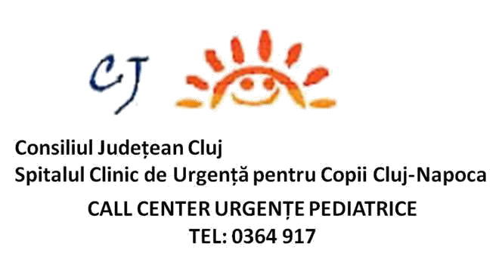

Astfel, ca urmare a numeroaselor solicitări primite din partea comunităţii de părinţi care au copii cu vârste cuprinse între 0 şi 18 ani, Spitalul de Urgenţă pentru Copii pune la dispoziţia solicitanţilor un serviciu telefonic al cărui scop îl reprezintă furnizarea de sfat medical sau, după caz, îndrumarea, până la consultul efectiv cu medicul de familie sau medicul pediatru. De asemenea, în situaţia în care starea copilului este gravă, medicii pediatri care vor opera acest serviciu telefonic vor putea redirecţiona apelul direct către serviciul de ambulanţă (112) pentru asigurarea ajutorului medical de urgenţă sau către medicii de gardă ai spitalului, după caz.